Консультация для родителей «Рисование с песком»
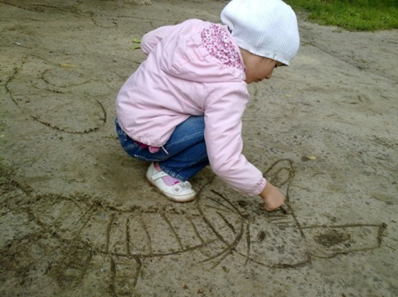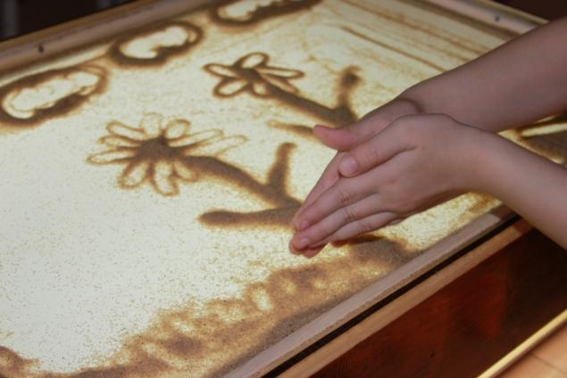
«Песочница» является маленькой моделью окружающего мира, местом, где во внешнем мире могут разыграться внутренние баталии и конфликты маленького человека. А выразив их вовне и посмотрев на свой внутренний мир со стороны, ребенок играючи находит решения для вполне реальных жизненных задач. Рисуя на песке, ребенок неоднократно создает рисунок из песка: стирает его – создает новый – и снова и снова… благодаря чему уходит страх ошибок, неуверенность в своих силах, сомнениях. Это дает ребенку опыт того, что все может пройти, закончиться, и на месте старого, ушедшего, начнется новое, а значит и бояться этой большой и пока такой незнакомой жизни не стоит, он справится.
Сам материал – песок, – обладает уникальным свойством:
Песок – природный материал, обладающий собственной энергетикой.Песок – загадочный материал, особая субстанция.Песок снимает стресс, снижает уровень нервно-психического напряжения, поднимет настроение, способствует возникновению положительных эмоций.Песок является прекрасным психопрофилактическим средством.он заземляет негативные эмоции, которые «уходят сквозь песок», гармонизирует состояние человека. Это очень благотворно действует на так называемых гиперактивных детей, а также детей с мышечным тонусом. Ведь песок это медитативный, расслабляющий материал. Общаясь с песком в течение часа, стабилизируются все эмоциональные и физические процессы.
Во время рисования песком пальцысоприкосаютсяс песком, мельчайшие частички активизируют чувствительные нервные окончания на кончиках пальцев и ладоней и начинают стимулировать их работу. Эти упражнения способствуют развитию мелкой моторики рук, что, в свою очередь, развивает главные психические процессы - внимание, мышление, речь.
В.А. Сухомлинский писал: «Ум ребенка находится на кончике его пальцев».
Рисование песком позитивно влияет на эмоциональное самочувствие детей и взрослых, и это делает его прекрасным средством для развития и саморазвития ребенка.
Рисуя песком, ребенок входит в легкое медитативное состояние, что дает ему возможность по-настоящему расслабиться, отдохнуть. Именно в таком состоянии лучше всего снимаются стрессы, психоэмоциональное напряжение, тревожность. Рисование происходит непосредственно пальцами по песку, что способствует развитию сенсорных ощущений, раскрепощает и гармонизирует, а также способствует развитию двух полушарий мозга (так как рисование происходит двумя руками).
В процессе рисования песком происходит развитие творческого потенциала детей, так как рисование на песке требует проявление фантазии и воображения. С помощью песка легко менять детали изображения, а одной и той же рабочей поверхностью можно пользоваться бесконечное число раз.
При рисовании на песке ценностью является сам процесс. Песок в этом смысле свободен и передает эти крылья свободы творящему ребенку: у него закрепляется направленность на процесс, а не на результат, а именно это и есть залог развития.
Рисовать можно не только кисточкой, карандашом или фломастером – ведь рука и пальцы – это такое подспорье! Причем указательный палец правой руки слушается ребенка даже лучше чем карандаш. Рисовать на песке можно:
• кулаком;
• ладонью;
• ребром руки;
• щепотью;
• пальцем;
• одновременное использование нескольких пальцев;
• симметрично двумя руками;
• высыпание из кулачка;
• с помощью различных предметов.
Рисование песком имеет ряд преимуществ. Песок дает детям возможность изменять творческий замысел по ходу создания изображения, исправлять ошибки, а главное – быстро достигать желаемого результата.
Предложить ребенку рисовать пальчиками.
Пальчики превращаются в десять кисточек, которые умеют рисовать.
«Дорожка для машины»
Для начала предложите малышу самое простое задание. Проведите прямую линию и попросите ребенка нарисовать рядом еще одну. Скажите ему, что это дорожка для машинки. Главное условие для проведения параллельной линии, чтобы малыш не отрывал руки, а провел свою линию одним движением. В следующий раз нарисуйте для копирования не прямую, а извилистую или ломаную линию.
«Лесенка»
Нарисуйте на песке две параллельные линии. Скажите ребенку, что это лесенка. В другой раз, показав две линии, объясните, что-то лесенка, на которой не хватает ступенек, ─ пусть малыш ее отремонтирует.
«Лучики для солнышка»
Нарисуйте круг на песке. Попросите дорисовать лучики, задействовав обе руки.
«Елочка»
Симметричное рисование руками иголок на елке.
«Волшебное превращение»
Нарисуйте на песке круг и спросите ребенка, на что он похож, а затем попросите малыша дорисовать картинку так, чтобы стало сразу понятно, что это такое. Круг может превратиться в солнышко, часы, мяч, яблоко, колесо, шарик, бублик, лицо и многое другое.
Посоревнуйтесь с ребенком: кто из вас придумает больше картинок.
Песок для детей остается наиболее притягательным материалом. Рисование песком – новый и одновременно простой вид изобразительной деятельности детей, который является еще одним способомдля родителей, понять чувства ребенка.
С уважением воспитатель Боташева З. Х.

